1. **Propagation rectiligne de la lumière**

Dans le **vide** et dans un **milieu** **transparent** et **homogène**, la lumière se **propage** en ***courbe / ligne******droite.***

On modélise le trajet suivi par la lumière par un **rayon lumineux**.

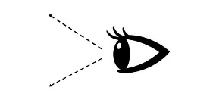

*figure 1 : Modèle du rayon lumineux.*

Dans le vide, comme dans l’air, la **vitesse de la lumière** est égale à ……………………………………… .

1. **Lois de Snell-Descartes**

**Réflexion et réfraction de la lumière**

Lorsqu’un rayon lumineux arrive à la surface de séparation entre deux milieux, il change de direction et se sépare en deux rayons distincts.

***rayon incident*** : …………………………………………………………………………

***rayon réfléchi*** : …………………………………………………………………………

……………………………………………………………………………………………………

***rayon réfracté*** : …………………………………………………………………………

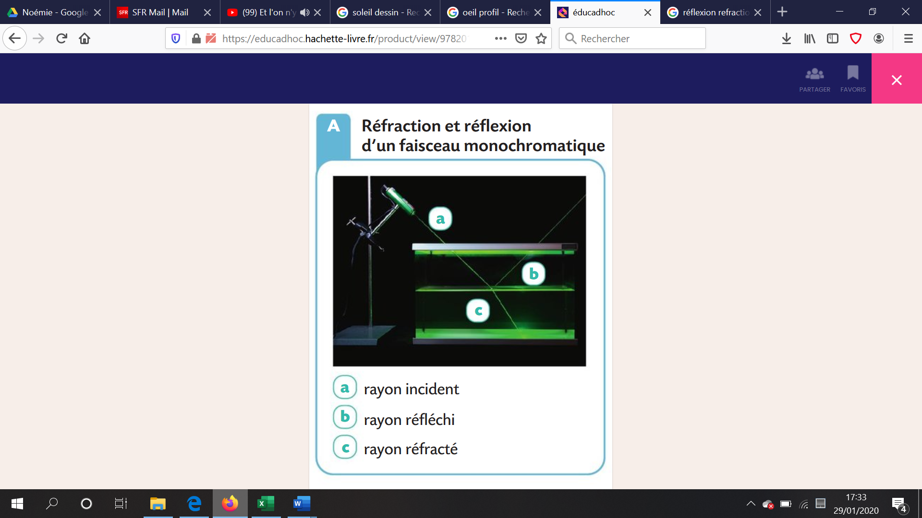



*figure 2 : Réflexion et réfraction d’un faisceau laser.*

**Lois de Snell-Descartes**

**LEXIQUE**

**>** **indice optique** : ……………………………………………………………………………………………………………………………………………

|  |  |  |  |
| --- | --- | --- | --- |
| **milieu matériel** | ***air*** | ***eau*** | ***diamant*** |
| **indice optique** | 1,00 | 1,33 | 2,52 |

*figure 3 : Exemples d’indices optiques.*

* pour la **réflexion**:

………………………

**NORMALE**

………………………

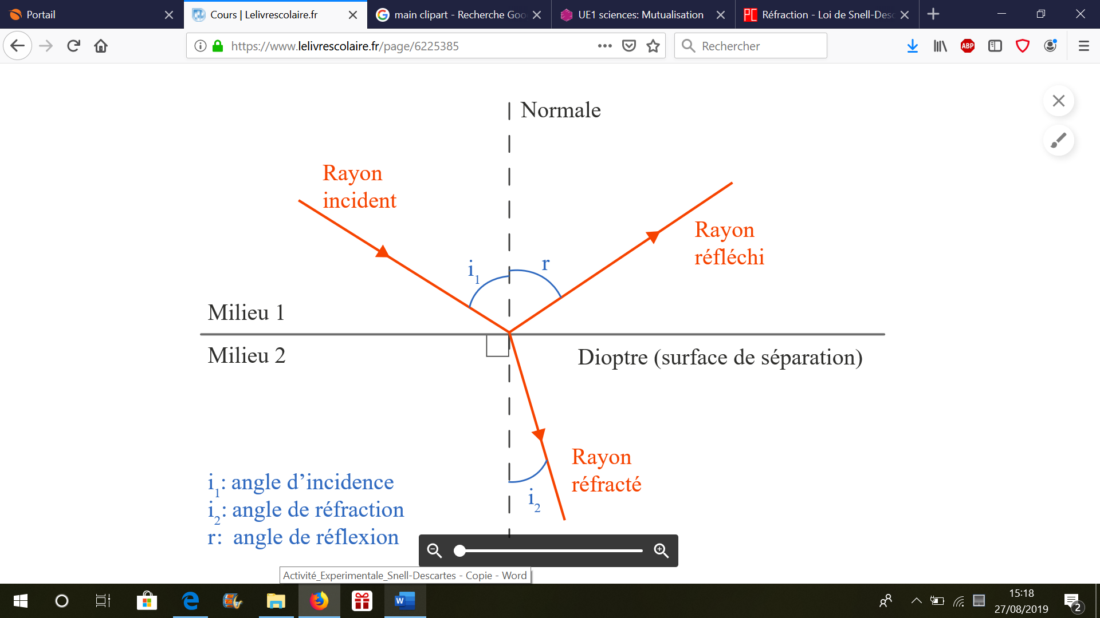

……

……

……

R

L’angle d’incidence **i1** et l’angle de réflexion **iR** vérifient la relation :

***milieu 1 (n1)***

**SURFACE DE SEPARATION**

***milieu 2 (n2)***

* pour la **réfraction**:

………………………

L’angle d’incidence **i1** et l’angle de réfraction **i2** vérifient la relation :

Exemple : Un rayon lumineux qui se propage dans l’air arrive à la surface de séparation air-eau avec un angle d’incidence i1 = 50° par rapport à la normale.

*Données* : nair = 1,00 – neau = 1,33

Calculer la valeur de l’angle de réfraction i2 et de l’angle de réflexion iR.

1. **Lumière blanche et lumière colorée**

Si on éclaire un prisme avec la lumière blanche du soleil, on observe à la sortie la **décomposition** de la **lumière blanche** en différentes **lumières colorées**.

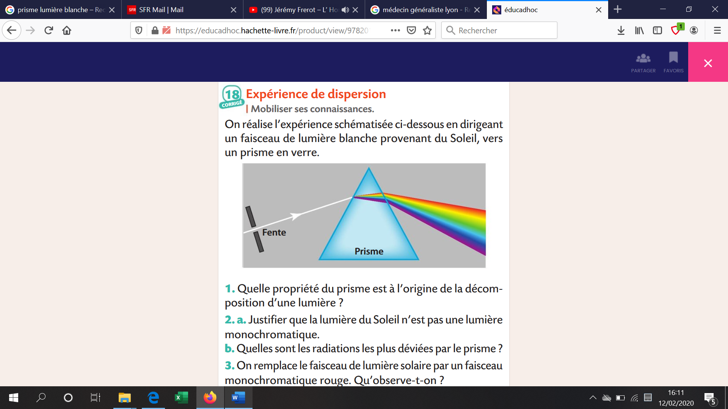

*figure 3 : Lumière blanche décomposée par un prisme.*

Chaque radiation colorée est caractérisée par une **longueur d’onde** notée **λ** (lambda) exprimée en mètres ou plus usuellement à l’aide d’un sous-multiple, le **nanomètre** (1 nm = 10-9 m).

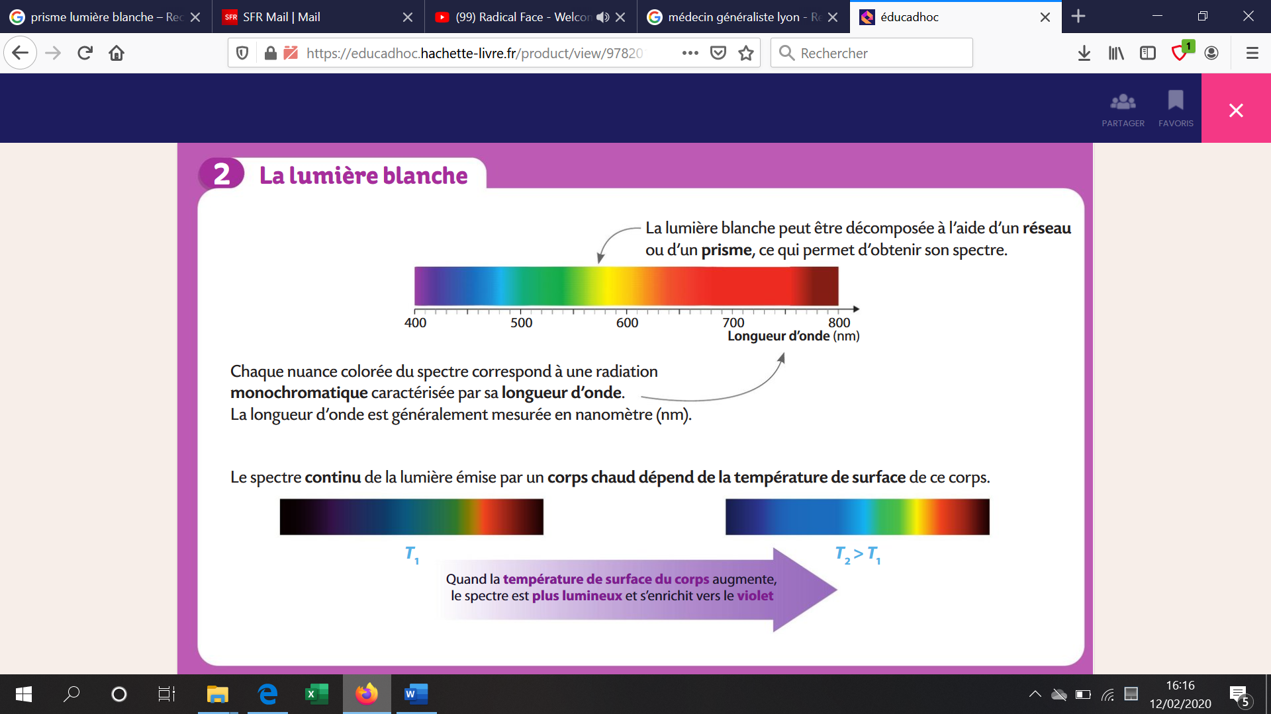

**Dispersion de la lumière blanche**

**LEXIQUE**

**>** **milieu dispersif** : ……………………………………………………………………………………………………………………………………………

La **dispersion** de la **lumière blanche** est la **séparation** des différentes **radiations** **colorées** qui la composent à l’aide d’un milieu dispersif comme un prisme.

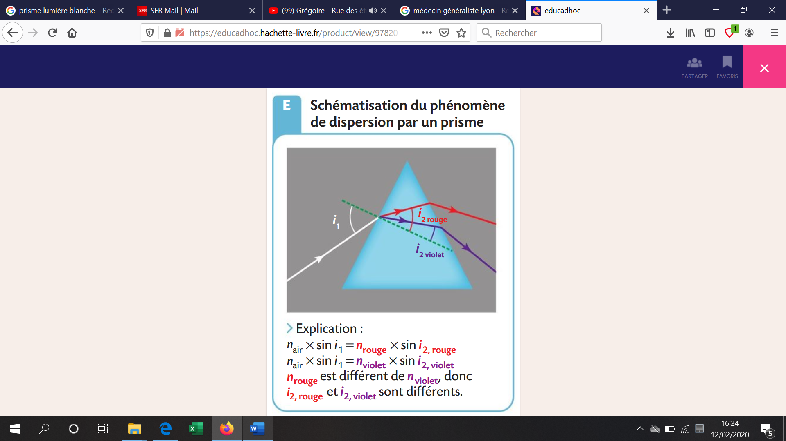

*figure 4 : Schématisation du phénomène de dispersion par un prisme.*

1. **Spectres d’émission**

**LEXIQUE**

**>** **spectre** :  ………………………………………………………………………………………………………………………………………………………

…………………………………………………………………………………………………………………………………………………………………………

**Spectre continu d’origine thermique**

Un corps chaud émet de la lumière. Exemples : soleil, étoile, ampoule, …

Exemple : Spectre continu de la lumière blanche émise par un corps chaud.

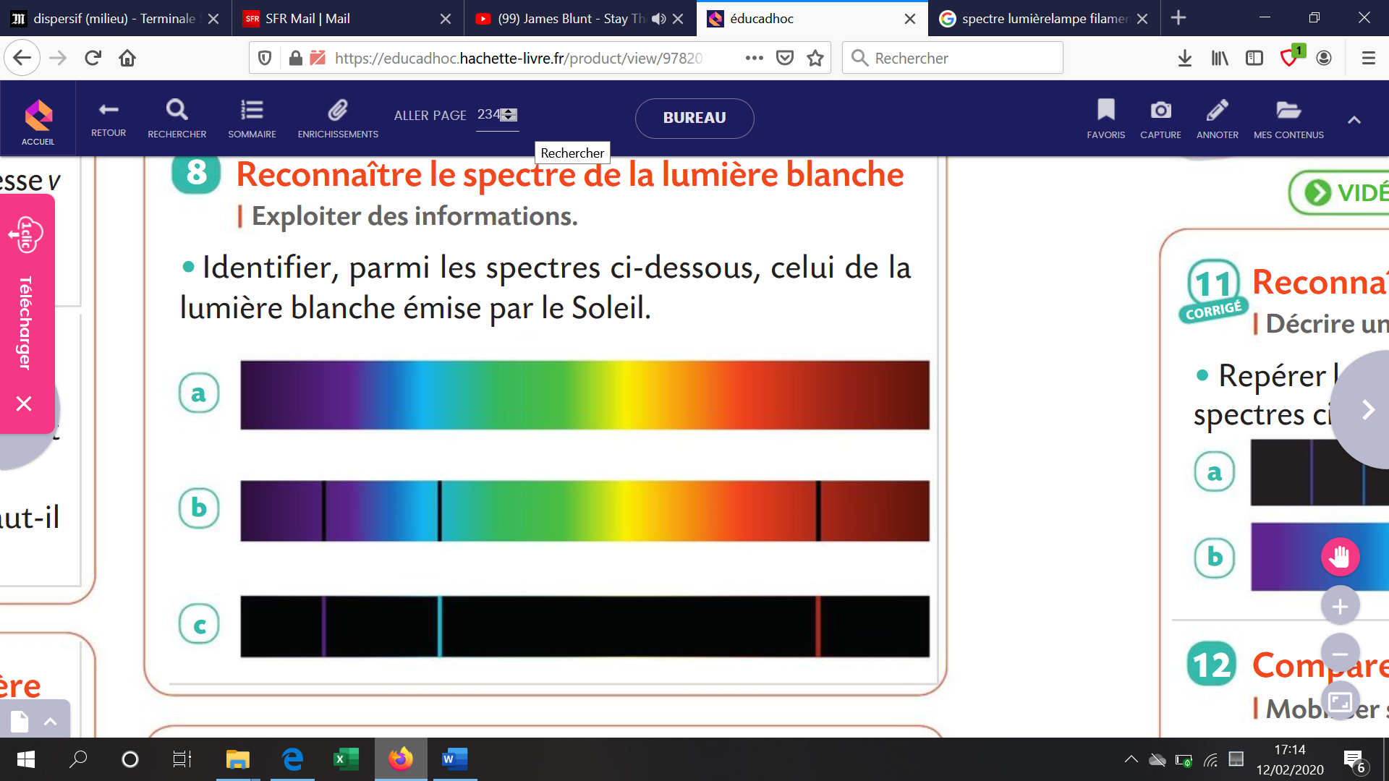

Remarque : Le spectre continu de la lumière émise par un corps chaud dépend de la température de ce corps.

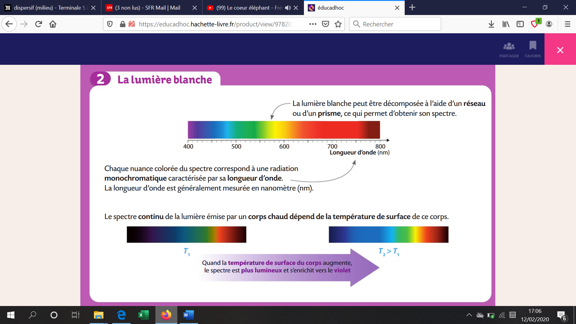

**T1**

**T2 > T1**

………………………………………………………………………………

………………………………………………………………………………

**Spectre de raies**

Un gaz excité émet de la lumière.

Remarque : Les longueurs d’onde des raies du spectre sont caractéristiques de l’élément, à l’état gazeux, excité. Elles permettent d’identifier une espèce chimique.

Exemple : Identifier à quel gaz correspond le spectre de raies ci-dessous.

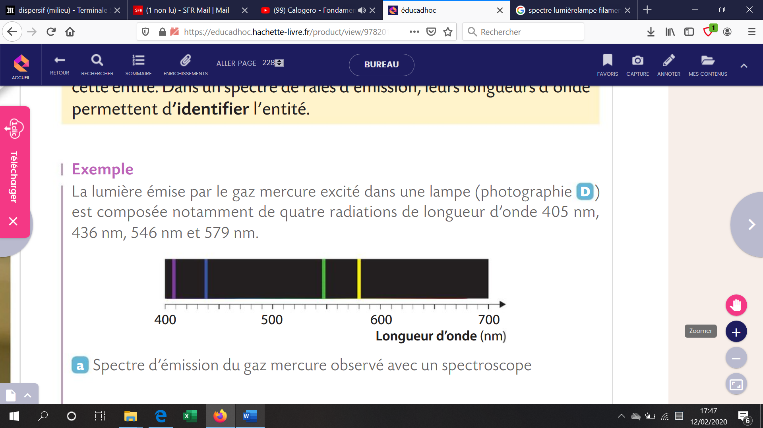

|  |  |
| --- | --- |
| **élément chimique** | **longueurs d’onde (nm) des raies sur le spectre de raies d’émission** |
| hydrogène (H) | 410 ; 434 ; 486 ; 656 |
| mercure (Hg) | 405 ; 436 ; 546 ; 579 |